Тел. 89877101633
Прайс-лист 1. Тел. 8(8362)998131
Мебель из липы для саун и бань.
№ | Наименование | Размеры, мм  дл. выс. шир. | Цена 1шт., руб | Образец
1 | Cтол раскладной  Cтол раскладной круглый | 1400х760х600 | 1700 | 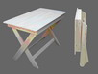
1 | Cтол раскладной  Cтол раскладной круглый | 1300х760х600 | 1500
1 | Cтол раскладной  Cтол раскладной круглый | 1200х760х600 | 1300
1 | Cтол раскладной  Cтол раскладной круглый | 1000х760х600  760х диам.1000 | 1200  1400
2 | Стол не раскладной | 1800х760х600 | 1650 | 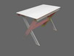
2 | Стол не раскладной | 1600х760х600 | 1500
2 | Стол не раскладной | 1400х760х600 | 1350
2 | Стол не раскладной | 1200х760х600 | 1150
2 | Стол не раскладной | 1000х760х600 | 1050
3 | Скамья без подлокотников раскладная | 1400х870х550 | 1650 | 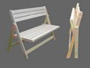
3 | Скамья без подлокотников раскладная | 1200х870х550 | 1450
3 | Скамья без подлокотников раскладная | 1000х870х550 | 1350
4 | Скамья без подлокотников нераскладная | 1800х870х550 | 1800 | 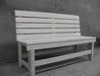
4 | Скамья без подлокотников нераскладная | 1600х870х550 | 1650
4 | Скамья без подлокотников нераскладная | 1400х870х550 | 1500
4 | Скамья без подлокотников нераскладная | 1200х870х550 | 1300
4 | Скамья без подлокотников нераскладная | 1000х870х550 | 1200
5 | Скамья с подлокотниками раскладная | 1400х870х550 | 1800 | 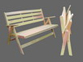
5 | Скамья с подлокотниками раскладная | 1200х870х550 | 1650
5 | Скамья с подлокотниками раскладная | 1000х870х550 | 1550
6 | Скамья с подлокотниками нераскладная | 1800х870х550 | 1800 | 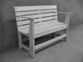
6 | Скамья с подлокотниками нераскладная | 1600х870х550 | 1700
6 | Скамья с подлокотниками нераскладная | 1400х870х550 | 1600
6 | Скамья с подлокотниками нераскладная | 1200х870х550 | 1500
6 | Скамья с подлокотниками нераскладная | 1000х870х550 | 1400
7 | Лежак на леске | 1200х600х15 | 1000 | 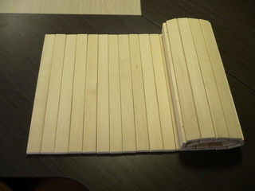
8 | Лавка раскладная | 1400х445х400 | 1200 | 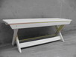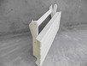
8 | Лавка раскладная | 1200х445х400 | 1100
8 | Лавка раскладная | 1000х445х400 | 1000
9 | Лавка не раскладная | 1800х445х400 | 1400 | 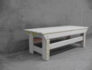
9 | Лавка не раскладная | 1600х445х400 | 1200
9 | Лавка не раскладная | 1400х445х400 | 1100
9 | Лавка не раскладная | 1200х445х400 | 700
9 | Лавка не раскладная | 1000х445х400 | 550
10 | Кресло с подлокотниками | 620х870х495 | 1100 | 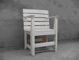
Прайс-лист 2. Тел. 8(8362)998131
Мебель из липы для саун и бань.
№ | Наименование | Размеры, мм  дл. выс. шир. | Цена 1шт., руб | Образец
11 | Шезлонг с подголовником раскладной |  | 2100
11а | Шезлонг гибкий |  | 1300
12 | Шезлонг с подлокотниками  разборный |  | 1400 | 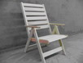
13 | Табурет большой раскл. | h = 430 | 400 | 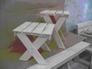
13 | Табурет малый раскл. | h = 320 | 360
14 | Подставка под обувь |  | 700 | 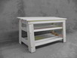
15 | Подставка под тазик |  | 400 | 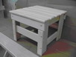
16 | Сидушка |  |  | 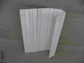
16 | на леске | 400х420 | 220
16 | жесткая | 330х330 | 110
17 | Слани  Большие  Маленькие |  | 350  250 | 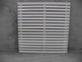
18 | Абажуры для светильников |  |  | 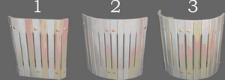
18 | 1 Угловой плоский |  | 240
18 | 2 Угловой полукруглый |  | 240
18 | 3 Настенный |  | 240
19 | Подголовник мягкий |  |  | 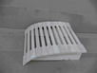
19 | Большой |  | 340
19 | Малый |  | 290
19 | Подголовник жесткий |  | 290
20 | Таблички |  |  | 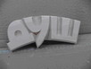
20 | Малые |  | от 170
20 | Большие |  | от 390

Прайс-лист 3. Тел. 8(8362)998131
Мебель из липы для саун и бань.
№ | Наименование | Размеры, мм  дл. выс. шир. | Цена 1шт., руб | Образец
21 | Ручка | 1пара | 180
 |  | 1пара  1пара | 180  80
22 | Полка с перекладиной для полотенца |  | 220 | 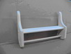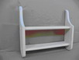
22 | Полка двойная |  | 230
23 | Полка угловая двойная |  | 300 | 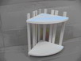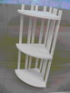
23 | Полка угловая тройная |  | 390
24 | Полка-“бабочка” |  | 180 | 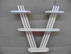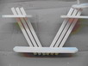
24 | Полка-“моль” |  | 160
25 | Вешалка с полкой для шапок |  | 680 | 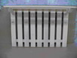
26 | Вешалка “Плетенка” |  | 310
26 | Вешалка “Солнце” |  | 210 | 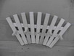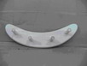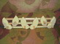
26 | Вешалка “Луна” |  | 210
26 | Вешалка “Листопад” |  | 350
27 | Вешалки на сплошной основе | 6кр. | 230 | 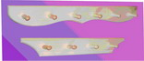
27 | Вешалки на сплошной основе | 4кр. | 160
28 | Вешалки оригинальные | 7кр. | 260 | 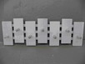
28 | Вешалки оригинальные | 6кр. | 220
28 | Вешалки оригинальные | 5кр. | 180
29 | Вентиляционная решетка с задвижкой | 400х250 | 350 | 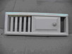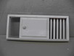
29 | Вентиляционная решетка с задвижкой | 340х120 | 320
29 | Вентиляционная решетка без задвижки |  | 220

Прайс-лист 4. Тел. 8(8362)998131
Бондарные изделия из липы для саун и бань.
№ | Наименование | Объем, л | Цена 1шт., руб | Образец
1 | Шайка большая | 16 | 770 | 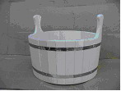
1 | Шайка маленькая | 12 | 720
2 | Запарник Б. с крышкой |  | 800 | 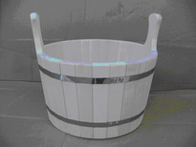
2 | Запарник Б. без крышки |  | 720
2 | Запарник М. с крышкой |  | 680
2 | Запарник М. без крышки |  | 620
3 | Ковш для обливания | 7,5 | 500 | 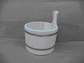
4 | Ковш | 1,5 | 300 | 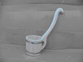
4 | Ковш | 1 | 300
5 | Черпак с длинной/короткой ручкой | 1.5  1.0  0.6 | 300  200  150 | 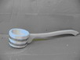
6 | Кружка | 1 | 300
7 | Ведро “Емеля” | 10л  15л | 600  700
8 | Кадка с крышкой | 25л | 900
8 | Кадка с крышкой | 40л | 1700
8 | Кадка с крышкой | 50л | 1800
8 | Кадка с крышкой | 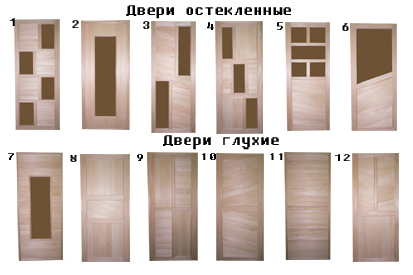

1) Двери «А» 1800х700х70(лип кор.)
[1,3,4,5,6] ДО от 3000 р;[8,9,10,11,12] ДГот 2500р.
1) Двери «В» 1800х700х70(лип кор.)
[1,3,4,5,6] ДО от 1900 р;[8,9,10,11,12] ДГот 1600р.
2) Двери 1800х700х70(липовая коробка):
По финскому варианту с навесами «А»
ДО от 3500 р.ДГ от 3000р
По финскому варианту с навесами «В»
ДО от 3000 р.ДГ от 2500р

1) Двери «А» 1800х700х70(лип кор.)
[1,3,4,5,6] ДО от 2800 р;[8,9,10,11,12] ДГот 2300р.
1) Двери «В» 1800х700х70(лип кор.)
[1,3,4,5,6] ДО от 2400 р;[8,9,10,11,12] ДГот 2100р.
2) Двери 1800х700х70(липовая коробка):
По финскому варианту с навесами «А»
ДО от 3200 р.ДГ от 2800р
По финскому варианту с навесами «В»
ДО от 2800 р.ДГ от 2300р

